**OUTILS RÉSEAUX:**

**WIRESHARK:**

Pour Ubuntu: sudo apt install wireshark→ accepter le oui pour le lancement de recherche par les utilisateurs (si oublier sudo dpkg-reconfigure wireshark-common

) →sudo chmod +x /usr/bin/dumpcap

**GNS3:**

Pour Ubuntu : sudo add-apt-repository ppa:gns3/ppa→ sudo apt update→ sudo apt install gns3-gui gns3server

Show ip = configuration ip d’un vpcs

adresse vpcs = ip xxx.xxx.xxx.xxx 255.255.255.0

addresse ipv6 = ip ffff:ffff:fff:ffff::ffff/64

GNS3 New template→ update from→ remplir le filtre→ cliquer sur le bon outils→ import→ next et save

Edit→ console = change la console

switch L3: edit→ preferences→ ios routers→ new→ télécharger→next→ cocher la case etherswitch

**Configuration des switch pour créer des vlan**: Configure→ delete les ports inutilie→ add en modifiant Port et VLAN

**Configuration routeur:**

adressage ipv4:

Clic droit→ Configure→ Slot ( remplir si besoin)→ ok

Ouvrir un terminale→ enable→ show ip interface brief→ configure terminal→

intf0/0

(config-if)# ip address 192.168.1.1 255.255.255.0

(config-if)# no shutdown

(config-if)# do wr

exit

table de route:

config terminal

ip route <@réseaux routé> <passerelle>

write

sh ip route

**Configuration routeur DHCP:**

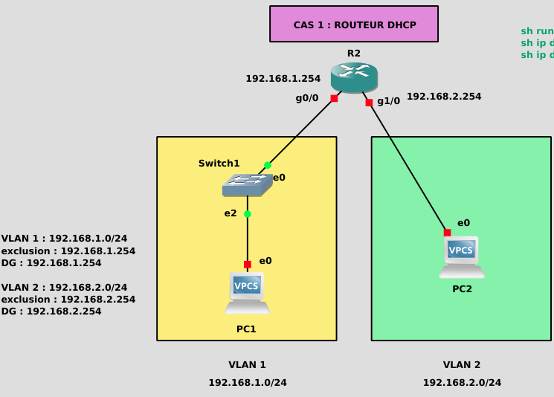

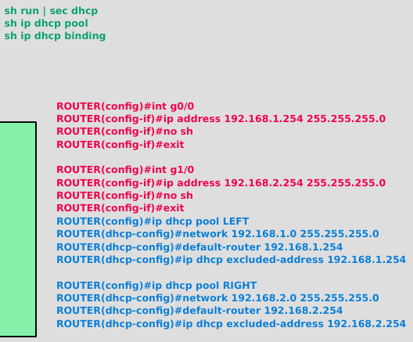

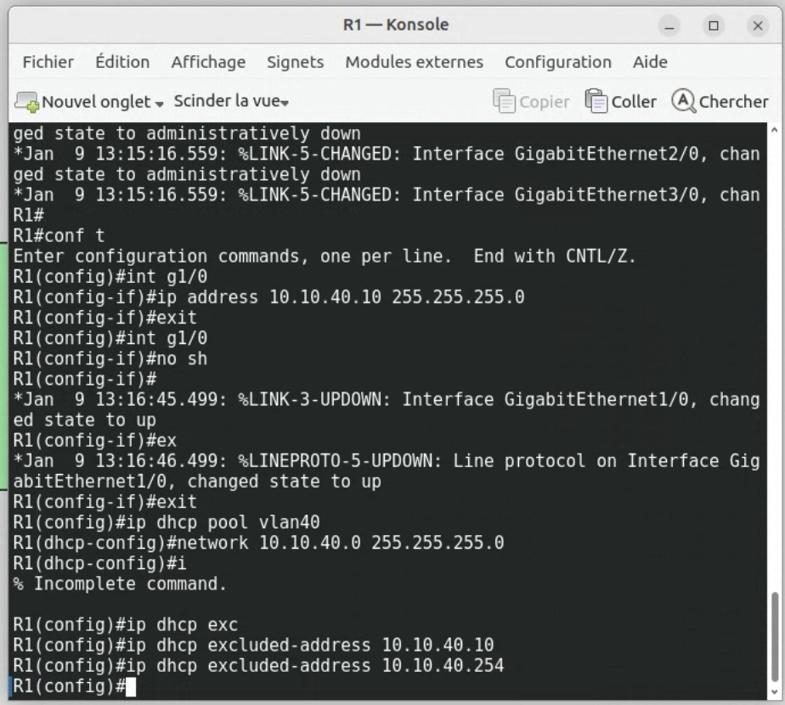

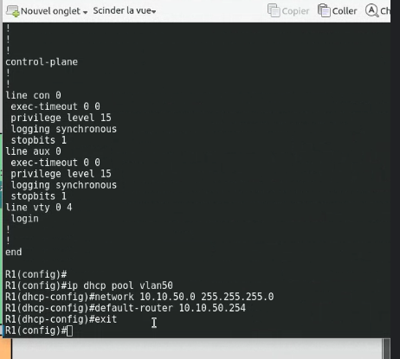

Routeur avec 1 Trunk et ip helper

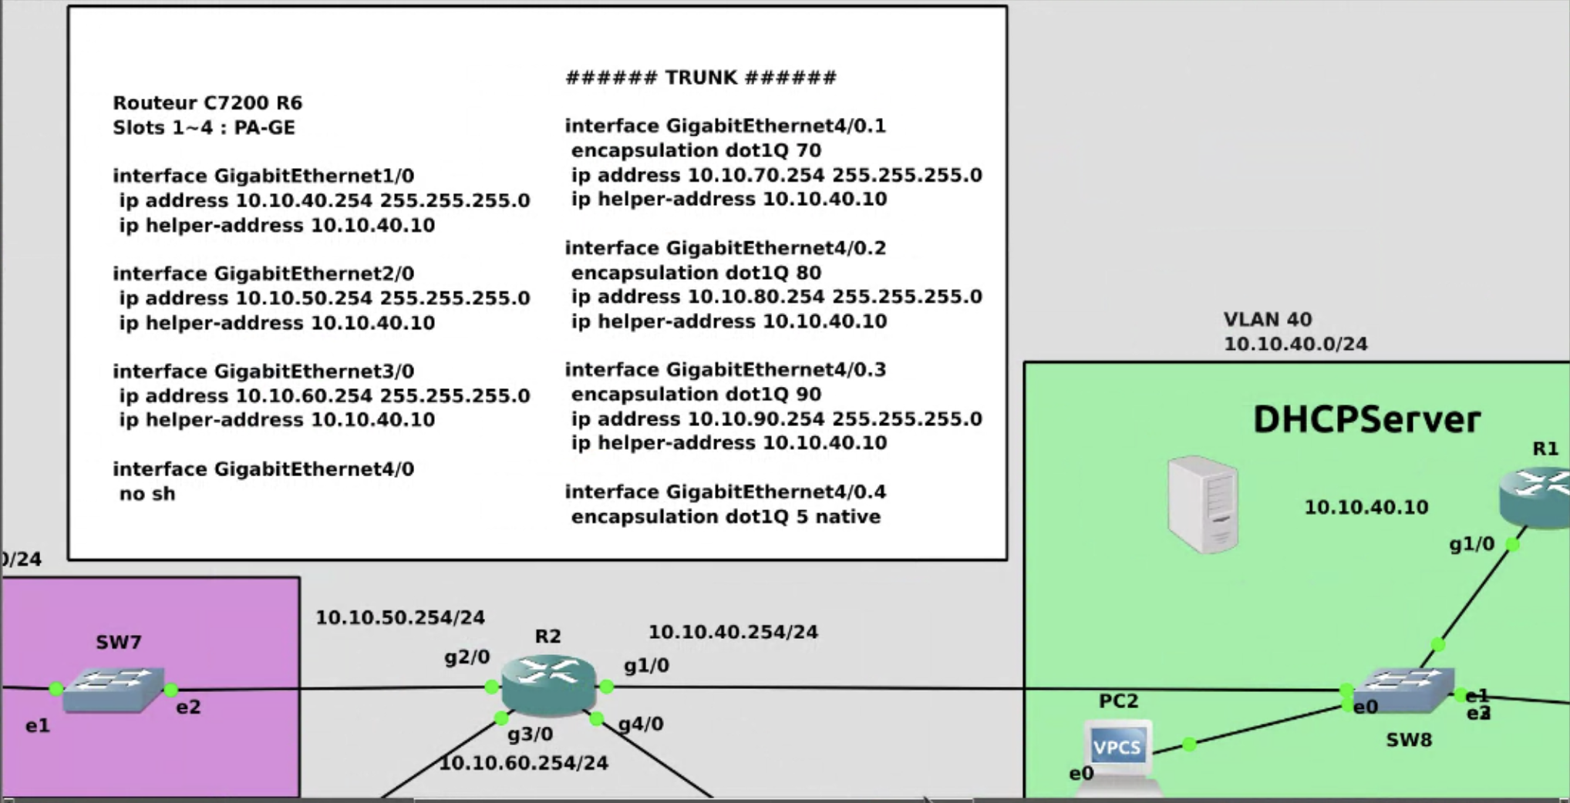

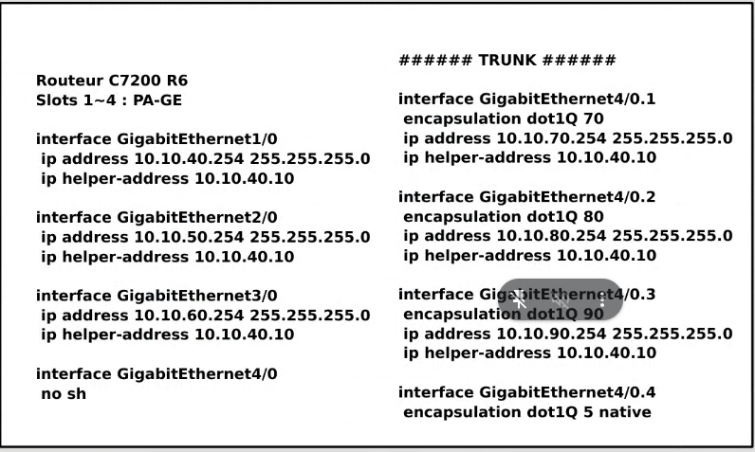

Exemple de config d’un switch avec trunk:

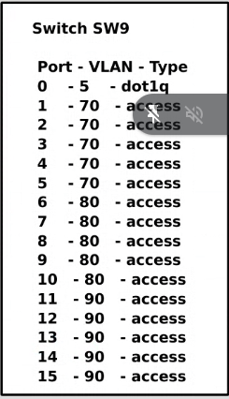

Configuration Etherswitch router

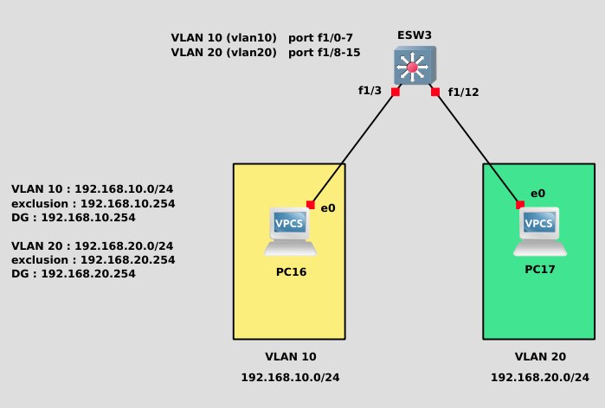

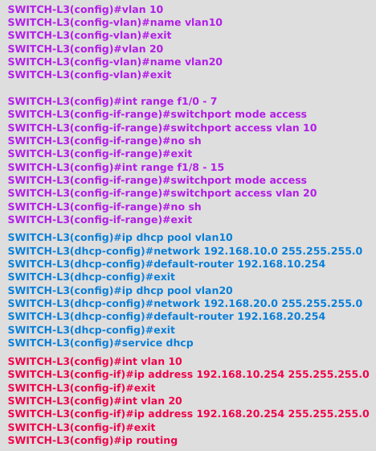

Activation ipv6:

(config)# ipv6 unicast-routing

(config)# int fal0/0

(config-if)# ipv6 address ffff:ffff:ffff:ffff::/64 eui-64

Configuration route statique:

(config)# ipv6 route ffff:ffff:ffff:ffff::/64 fastEthernet 1/0

Affichage de la table de routage:

sh ipv6 route

DNS R2(config)# ip domain-lookup

R2(config)# ip name-server 8.8.8.8

**NAT**

R1(config)# int f0/0

R1(config-if)# ip nat outside

R1(config-if)# int f0/1

R1(config-if)# ip nat inside

**ACL** (cf support group: cours et exercises ACL)

R1(config)# ip nat inside source list 1 int f0/0 overload

# Masque inversé = wildcards mask

R1(config)# access-list 1 permit 192.168.0.0 0.0.255.255

**VirtualBox**

**En ligne de commande:**

vboxmanage list vms = Liste des VM

vboxmanage showvminfo Nom_de_VM = Affiche les info d’une VM

vboxmanage list runningvms = Affiche les VM démarrées

vboxmanage startvm N_D_VM = Démarre la VM

vboxmanage controlvm N_D_VM poweroff = Éteint la VM

**Proxmox**

soucis dans virtualbox pour la VM Proxmox, vérifiez que vous avez bien ces réglages dans la configuration de votre VM :

* Système -> Processeur -> cocher **VT-x/AMD-V**
* Réseau -> Mode d'accès réseau -> Accès par pont <== **La carte réseau physique de votre hôte doit être sélectionnée**
* Réseau -> Avancé -> Mode Promiscuité -> **Allow ALL**

**GLPI:**

Github projet3 S04

<https://www.it-connect.fr/installation-pas-a-pas-de-glpi-10-sur-debian-12/>

sudo apt-get update && sudo apt-get upgrade

sudo apt-get install apache2 -y

sudo systemctl enable apache2

sudo apt-get install mariadb-server -y

sudo apt-get install php libapache2-mod-php -y

sudo apt-get install php-{ldap,imap,apcu,xmlrpc,curl,common,gd,json,mbstring,mysql,xml,intl,zip,bz2}

sudo mysql_secure_installation

mysql -u root -p

**On va configurer ceci :**

* **Un nom de base de données : glpidb**
* **un compte avec des droits d'accès élevé : glpi (il faudra choisir un mot de passe)**

**create database glpidb character set utf8 collate utf8_bin;**

**grant all privileges on glpidb.* to glpi@localhost identified by 'motDePasse';**

**flush privileges;**

**quit**

**wget** [**https://github.com/glpi-project/glpi/releases/download/10.0.2/glpi-10.0.2.tgz**](https://github.com/glpi-project/glpi/releases/download/10.0.2/glpi-10.0.2.tgz)

sudo tar -xzvf glpi-10.0.2.tgz

sudo rm -r /var/www/html/index.php

sudo cp -R glpi/* /var/www/html

sudo chown -R www-data:www-data /var/www/html

sudo chmod -R 775 /var/www/html

On va tout d'abord éditer le fichier php.ini qui est sous /etc/php/8.1/apache2/  
Ensuite on va modifier les paramètres suivants :

* memory_limit = 64M
* file_uploads = on
* max_execution_time = 600
* session.auto_start = 0
* session.use_trans_sid = 0

Redémarrer la machine

Se connecter en tapant dans un navigateur l’adresse ip du serveur GLPI <http://10.10.1.1/glpi/glpi> ou directement l’IP.

serveur SQL : 127.0.0.1

* utilisateur : glpi
* Mot de passe : Mot de passe défini pendant la configuration de la base de données pour le compte glpi
* login par défaut: glpi

glpi

Connexion à l’AD:

https://remiflandrois.fr/2022/09/12/glpi-connexion-active-directory/

**Installation FreePBX:**

Exercices sem16